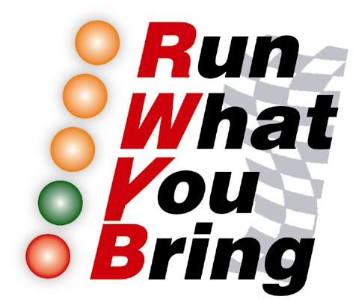
7^{ο} RWYB AUTO – MOTO
ΑΕΡΟΔΡΟΜΙΟ ΕΛΛΗΝΙΚΟΥ 12-13 ΝΟΕΜΒΡΙΟΥ 2005

ΔΗΛΩΣΗ ΣΥΜΜΕΤΟΧΗΣ ΣΤΟΝ ΑΓΩΝΑ

ΟΝΟΜΑΤΕΠΩΝΥΜΟ ΟΔΗΓΟΥ………………………………………………………….………………..

ΔΙΕΥΘΥΝΣΗ……………………………………………………e-mail……………………………………

ΤΗΛΕΦΩΝΟ…………………………FAX…………………………ΚΙΝΗΤΟ…………………………….

ΚΑΤΗΓΟΡΙΑ (AUTO – MOTO)...………………………….……ΑΓΩΝΙΣΤΙΚΟ NAI…… OXI.…..

ΜΑΡΚΑ - ΤΥΠΟΣ………………………………………………………………………………………….…

ΑΡΙΘΜΟΣ ΚΥΚΛΟΦΟΡΙΑΣ………………………………………………………………………………..

ΑΡΙΘΜΟΣ LICENSE ΟΔΗΓΟΥ…………………...................ΟΜΑΔΑ ΑΙΜΑΤΟΣ....................….

ΑΡΙΘΜΟΣ ΑΔΕΙΑΣ ΟΔΗΓΗΣΗΣ…………………………………………………………………………..

ΥΠΕΥΘΥΝΗ ΔΗΛΩΣΗ ΔΙΑΓΩΝΙΖΟΜΕΝΟΥ ΟΔΗΓΟΥ
Δηλώνω υπεύθυνα ότι έχω λάβει γνώση και αποδέχομαι ανεπιφύλακτα τον κανονισμό λειτουργίας του αγώνα RWYB και παραδέχομαι ότι οι καθιερωμένες από τον ΕΑΚ δωσιδικίες, ισχύουν αποκλειστικά για κάθε θέμα που αφορά τον αγώνα. Σε καμία περίπτωση δεν θα στραφώ ή θα υποβάλλω οιαδήποτε απαίτηση για οικονομική ή ηθική αποζημίωση, εναντίον των οργανωτών ή εκπροσώπων αυτών ή της εποπτεύουσας Αθλητικής αρχής, εάν υποστώ οιαδήποτε υλική, σωματική ή ηθική ζημιά από τη συμμετοχή μου στον αγώνα. Γνωρίζω ότι το μηχανοκίνητο άθλημα στο οποίο επιθυμώ να λάβω μέρος είναι ΕΠΙΚΙΝΔΥΝΟ και αποδέχομαι πλήρως τυχόν συνέπειες από τη συμμετοχή μου σ’ αυτό.

Η Γραμματεία της Ο Δηλών Συμμετέχων/Οδηγός
Οργανωτικής Επιτροπής
.………………………
ΗΜΕΡΟΜΗΝΙΑ
……………………………….. …………………………
Η παρούσα δήλωση ισχύει μόνο εφ’ όσον συνοδεύεται από το αποδεικτικό κατάθεσης των χρημάτων στην τράπεζα και να αναφέρεται
το όνομα του καταθέτη.

ΚΑΤΑΘΕΣΗ ΧΡΗΜΑΤΩΝ – ποσόν 20€
Τράπεζα EFG EUROBANK αρ. λογ/μου 026 207 020007216064 5
Τράπεζα ALPHA BANK αρ. λογ/μου 014 163002320000974

Παρακαλούμε να επιστρέψετε την παρούσα δήλωση συμπληρωμένη και
υπογεγραμμένη, μαζί με το αποδεικτικό κατάθεσης στην τράπεζα, μέσω FAX στο 210 61.47.322 ή 210 61.44.533 το αργότερο έως Παρασκευή 11-11-2005 και ώρα 14.00.

Τηλέφωνα Επικοινωνίας 210 61.44.532

 Α.Λ.Ε.Μ.

